Azonosító jel:
É R E T T S É G I V I Z S G A • 2 0 2 0 . m á j u s 1 2 .

KÉMIA

EMELT SZINTŰ ÍRÁSBELI VIZSGA
2020. május 12. 8:00

Időtartam: 240 perc

Pótlapok száma
Tisztázati
Piszkozati

EMBERI ERŐFORRÁSOK MINISZTÉRIUMA

Fontos tudnivalók

- A feladatok megoldási sorrendje tetszőleges.
- A feladatok megoldásához szöveges adatok tárolására nem alkalmas zsebszámológépet és négyjegyű függvénytáblázatot használhat, más elektronikus vagy írásos segédeszköz hasz- nálata tilos!
- Figyelmesen olvassa el az egyes feladatoknál leírt bevezető szöveget, és tartsa be annak utasításait!
- A feladatok megoldását tollal készítse! Ha valamilyen megoldást vagy megoldásrészletet áthúz, akkor az nem értékelhető!
- A számítási feladatokra csak akkor kaphat maximális pontszámot, ha a megoldásban fel- tünteti a számítás főbb lépéseit is!
- Kérjük, hogy a szürkített téglalapokba semmit ne írjon!

Táblázatos feladat
Hasonlítsa össze az alábbi három fémet a megadott szempontok szerint!

 | Na | Ag | Al
Párosítatlan elektronok száma alapállapotú atom-  jában | 1. | 2. | 3.
Telített héjak betűjelei az  alapállapotú atomjában | 4. | 5. | 6.
Közülük melyiknek az atomsugara a legkisebb?  (Jelölje ×-szel a megfe- lelő cellában!) | 7.
Közülük melyiknek leg- nagyobb a sűrűsége?  (Jelölje ×-szel a megfe- lelő cellában!) | 8.
Elégethető-e levegőn? Ha igen, akkor a reakció- egyenlet: | 9. | 10. | 11.
Reakcióba lép-e vízzel? (Ahol ennek feltétele van, ott azt is adja meg!) Ha reagál, akkor a reak- cióegyenlet: | 12. | 13. | 14.
Mi történik vele NaOH- oldatban? Ha van reak- ció, akkor annak egyen- lete: | 15. | 16. | 17.

12 pont

Egyszerű választás

Írja be az egyetlen megfelelő betűjelet a válaszok jobb oldalán található üres négyzetbe!

- Melyik párosítás helytelen az alábbi anyagok szilárd halmazában működő legerő- sebb rácsösszetartó kémiai kötésre?
  - ammónia – dipólus-dipólus kölcsönhatás
  - kén-dioxid – dipólus-dipólus kölcsönhatás
  - szilícium-dioxid – kovalens kötés
  - szén-dioxid – diszperziós kölcsönhatás
  - ammónium-nitrát – ionkötés

Melyik esetben apoláris a molekula? Ha az egyetlen központi atomhoz...
  - két azonos atom és egy nemkötő elektronpár kapcsolódik.
  - három azonos atom és egy nemkötő elektronpár kapcsolódik.
  - két azonos atom és két nemkötő elektronpár kapcsolódik.
  - három eltérő atom kapcsolódik és nem kapcsolódik hozzá nemkötő elektronpár.
  - három azonos atom kapcsolódik és nem kapcsolódik hozzá nemkötő elektronpár.

Az alábbi vegyületek közül melyikben a legkisebb a nitrogénatom oxidációs száma?
  - HCN
  - NH2Cl
  - N2O
  - KNO2
  - HNO3

Melyik vegyületnél fordul elő cisz-transz izoméria?
  - diklórmetán
  - 1,2-diklóretán
  - 1,1-diklóretán
  - 1,2-diklóretén
  - 1,1-diklóretén

Melyik anyag nem redukáló hatású?
  - SO2
  - H3PO4
  - H2S
  - HCOOH
  - K

Melyik vegyület 0,01 mol/dm³-es vizes oldatának a legkisebb a pH-ja?
  - HCl
  - H2SO4
  - HCOOH
  - NH4Cl
  - KHSO4

Hess tétele értelmében...
  - egy kémiai reakció során a reagáló anyagok összes kötése felszakad, és a termékek összes kötése ezután jön létre.
  - a 25 °C-on, standard nyomáson stabilis állapotú elemek képződéshője 0 kJ/mol.
  - a termékek energiaszintje mindig alacsonyabb, mint a kiindulási anyagoké.
  - a reakcióhő független a kiindulási anyagok és a termékek halmazállapotától.
  - a reakcióhőt egyértelműen meghatározza a kiindulási anyagok és a termékek energiaszintje.

A standard Cu²⁺/Cu és standard Ag⁺/Ag elektródból összeállított galváncellára áram- termelés közben vonatkozó következő állítások közül melyik hibás?
  - A rézelektród a negatív pólus.
  - Az ezüstelektród a katód, ahol redukció történik.
  - A rézelektród elektrolitoldatában a kationok száma csökken.
  - Az ezüstelektródon kétszer több kémiai részecske alakul át, mint a rézelektródon.
  - Az ezüstelektródon a fém tömege nő.
8 pont
3. Esettanulmány Olvassa el figyelmesen a szöveget és válaszoljon a kérdésekre! Mi van a mosószerekben?
A ruha tisztítása egyidős a textíliák első megjelenésével. Már az ókorban is tisztították az emberek a ruhájukat. Ehhez növényi zsiradékból és növényi hamuból készült anyagot használtak. A növényi ha- muban lévő hamuzsír (kálium-karbonát) segítségével alakították át a zsírokat, így jutottak az első ősi, szappanszerű anyagokhoz.
A középkorban már működtek szappanfőző műhelyek, ahol növényi és állati zsiradékot, valamint szódát, illetve illatanyagokat használtak a szappangyártáshoz.
A mosógépekben nagyon nehézkes lenne szappannal mosni. A mosóporok és a folyékony mosósze- rek a modern élet elvárásainak megfelelően sokféle összetevőből állnak. Gyakorlatilag mindegyik ha- sonló funkciójú vegyületek keveréke.
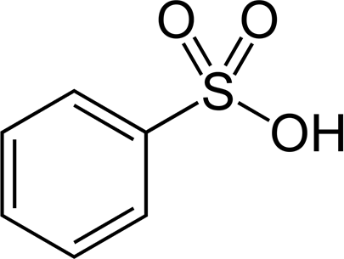
A mosóhatásért leginkább felelős komponensek a felületaktív anya- gok (ún. tenzidek). Ezek molekulái (vagy ionjai) hidrofil és hidrofób részletet is tartalmaznak, ez a tulajdonságuk biztosítja a tisztító hatást és a mosás közben létrejövő habzást is. Anionos tenzid például a közönsé- ges szappan is, amelynek hidrofil része a karboxilátion, a hidrofób rész pedig a hosszú, apoláris szénhidrogén-lánc. Az anionos tenzidek a víz

keménységét okozó fémionokkal csapadékot képeznek, ami rontja a mosó hatást. A nem-ionos tenzidek töltés nélküli poláris funkciós cso-
- ábra: Benzolszulfonsav

portot tartalmaznak. Ilyenek például az alkil-poliglikozidok, amelyek 1-5 glükózegységből és az egyik (az első) glükóz glikozidos hidroxilcsoportjához kapcsolódó 12–16 szénatomos alkilcsoportból állnak. A nemionos tenzidekre nem hat a víz keménysége, illetve hasonló tisztító hatás mellett sokkal kisebb habzást okoznak, mint az ionosak, ami így sokkal környezetkímélőbbé teszi azokat.
A mosószerekben szappan helyett leggyakrabban egy erős savnak, a benzol és a kénsav származé- kának, a benzolszulfonsavnak (l. 1. ábra) alkilszármazékát, annak is a nátriumsóját használják.
A mosószereknek a felületaktív anyagokon kívül számos adalékanyagot is tartalmaznak.

Az adalékanyagok egyik nagy csoportját képezik a mosóhatást fokozó anyagok. A kemény víz ha- tására a mosógép fűtőszálainak felületén a forró mosóléből történő vízkőképződés elkerülésére használ- nak vízlágyítókat a mosószerekben. Vízlágyításra általában foszfátokat alkalmaznak. Ez viszont a ter- mészetes vizekbe kerülve eutrofizációt okoz. A leginkább környezetkímélő megoldás a mosószóda al- kalmazása. A szóda, kémhatása miatt egyben a zsíralapú szennyeződések eltávolítását is elősegíti. Ugyanakkor bizonyos szintetikus textíliákat tönkretesz a szóda, illetve a foszfátok okozta kémhatás. Ezt elkerülendő használnak ún. polifoszfátokat vízlágyítóként. Ennél is kisebb környezeti terhelést jelente- nek a zeolitok (víztartalmú aluminoszilikátok), amelyek megkötik a vízkeménységet okozó ionokat.
A mosóporok tömegének közel 40%-át teszik ki azok az ún. töltőanyagok, amelyek a mosópor cso- mósodását akadályozzák meg. Ezek a szervetlen anyagok jelentősen terhelik a környezetet.
Szerves vegyületeket is adnak a mosóporhoz. A karboximetil-cellulóz (CMC) jó kolloidképző, meg- akadályozza a szennyeződés visszatapadását a textíliára, védi a bőrt és megakadályozza a textília elszür- külését. A mosószerek néhány tömegszázaléknyi enzimet is tartalmaznak. Ezek a textíliába került fe- hérjetartalmú anyagok (pl. vér, nyál, gyümölcsfoltok) eltávolításában vesznek részt. Mivel ezek csak alacsony hőmérsékleten, és viszonylag lassan fejtik ki hatásukat, ezért inkább az áztatószerekben alkal- mazzák őket, de az alacsony hőmérsékleten működő mosószerek is tartalmaznak ilyeneket.
Az adalékanyagok másik nagy csoportját alkotják a fehérítők. Ezek közül az ún. optikai fehérítők hatásának semmi köze a mosószer tényleges tisztító hatásához. Az optikai fehérítők különféle (általában többgyűrűs) aromás vegyületek, amelyek adszorbeálódnak a textilszálakra. Elnyelik az ultraibolya su- garakat és kék fényt bocsátanak ki, így a sárguló ruha színét vakító fehérnek látjuk. A színhatás viszont csak napfényben érvényesül.
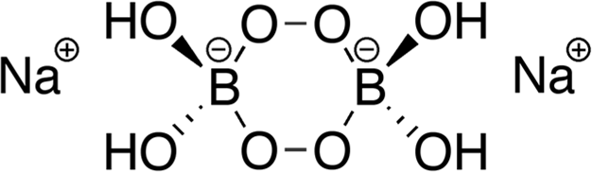
A kémiai fehérítők reakcióba lépnek a textílián lévő szeny- nyeződésekkel, illetve magával az anyaggal is. Az egyik legré- gebbi fehérítő a hipó (hypo), amelynek hatóanyaga a nátrium- hipoklorit. Ez a fehértő, tisztító hatása mellett roncsolhatja szö- vet anyagát is, így sokszori használata csökkenti a textília élet-

tartamát. Ma legelterjedtebben a nátrium-perborátot használ- ják, amely oxidáló hatása mellett nem roncsolja a textilszála-
- ábra A nátrium-perborát szerkezete

kat. Ennek anionja gyűrűs szerkezetű, két peroxokötéssel. A vegyület 60 °C felett könnyen elbomlik és erősen oxidáló hidrogén-peroxid szabadul fel. Ha 40 °C körül akarnak hasonló hatást elérni, akkor ak- tivátorként tetraacetil-etilén-diamint (TAED) adnak a mosóporhoz. Ez már 40–60 °C között reakcióba lép a nátrium-perboráttal és peroxiecetsav keletkezik, ami a hidrogén-peroxidhoz hasonlóan erős oxidá- lószer, és ez lép reakcióba a textílián lévő szennyeződéssel.
Az adalékanyagok további alkotórészei a baktérium- és gombaölő szerek, valamint az illatanyagok. Illatanyagként leggyakrabban ún. terpenoidokat (izoprénszármazékok), illetve aromás vegyületeket al- kalmaznak. Terpenoid például a citrál (3,7-dimetilokta-2,6-diénal), vagy a gerániol (3,7-dimetilokta- 2,6-dién-1-ol), aromás illatanyag pedig például a legkisebb telítetlen és aromás alkohol, a fahéjalkohol (3-fenilprop-2-én-1-ol).
(http://www.viszki.sulinet.hu/tananyagtar/aruismeret/msz.pdf adatainak alapján)

A továbbiakban tekintsük a 3. ábrát, amelyen a mosószerekben előforduló különböző szerves anyagok képletét tüntettük fel.

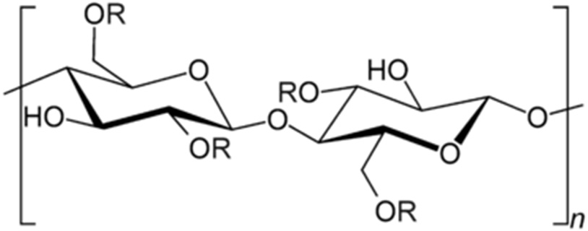
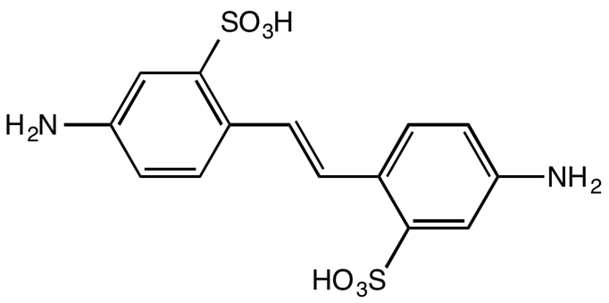
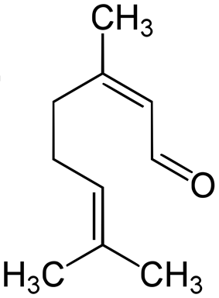
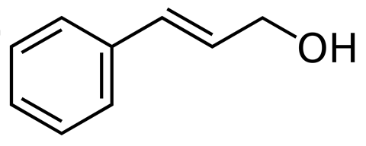
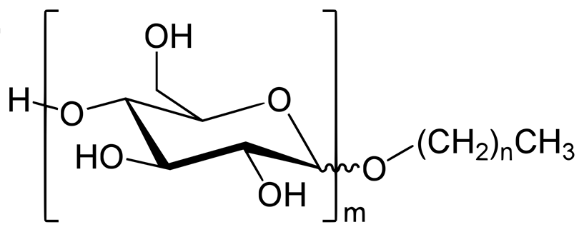
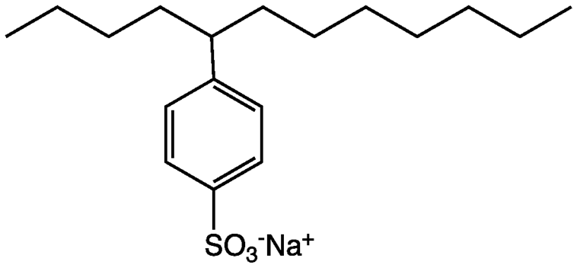
A)
E)
(R = -CH2-COOH)
B)
F)
C)
G)
D) (CH3-CO)2N-CH2-CH2-N(OC-CH3)2

- ábra: A mosószerek néhány szerves alkotórésze

- A 3. ábrán látható anyagok közül melyik kettőnek van a szappanokhoz hasonló mosóha- tása? Adja meg a betűjelüket!

Mi a neve annak a szerkezetnek, amit ezek a vegyületek a mosólében alakítanak ki, és biztosítja a tisztító hatást?

A két vegyület közül melyik a környezetkímélőbb? Miért?

- A szöveg szerint az anionos tenzidek nem működnek jól kemény vízben. Írjon egy példát ionegyenlettel a lezajló káros folyamatra!

- Egy mosóporreklám a következő szöveget tartalmazza: „Mosóhatás az oxigén erejével. Klórmentes! Már 40 °C-on mosva is hófehér, tiszta ruha az eredmény!”
Mit tartalmaz a mosópor, ha a reklámszöveg igazat állít?
A vegyületek közül az egyik a 3. ábrán is szerepel. Adja meg ennek a betűjelét is!

- A 3. ábrán feltüntetett vegyületek közül melyik felelős azért, hogy a szennyeződés mosás közben ne tapadjon vissza a ruhára? Adja meg a betűjelét!

- A 3. ábrán feltüntetett vegyületek közül válassza ki a mosóporokban illatanyagként alkal- mazott vegyületeket, adja meg a betűjelüket és nevüket!

- Mi lehet a 3. ábrán feltüntetett E vegyület szerepe a mosóporban?

9 pont

Elemző és számítási feladat

Tekintsük a következő megfordítható folyamatokat!

A) N2(g) + 3 H2(g) ⇌ 2 NH3(g) ΔrH1
B) CO(g) + H2O(g) ⇌ CO2(g) + H2(g) ΔrH2
C) C3H8(g) ⇌ C3H6(g) + H2(g) ΔrH3

Ismerjük a következő képződéshő-adatokat:
ΔkH(NH3/g/) = –46,1 kJ/mol ΔkH(H2O/g/) = –242 kJ/mol
ΔkH(CO/g/) = –111 kJ/mol ΔkH(C3H8/g/) = –105 kJ/mol
ΔkH(CO2/g/) = –394 kJ/mol ΔkH(C3H6/g/) = +20,4 kJ/mol

- Számítsa ki a fenti három reakcióhőt (ΔrH1, ΔrH2, ΔrH3) a megadott adatok alapján!

A továbbiakban a megfordítható reakciók egyenlete előtt lévő megfelelő nagybetűvel (vagy nagybetűkkel) válaszoljon! „Mindhárom” és „egyik sem” válasz is lehetséges.

- Mely reakciók egyensúlyi állandója nő a hőmérséklet emelésével?

- Mely reakciók egyensúlya tolható el az átalakulás (jobb oldal) irányába a nyomás növelé- sével (a reakciótér térfogatának csökkentésével), állandó hőmérsékleten?

- Mely reakciók egyensúlya tolható el az átalakulás (jobb oldal) irányába a nyomás csök- kentésével (a reakciótér térfogatának növelésével), állandó hőmérsékleten?

- Mely reakciók egyensúlya tolható el az átalakulás (jobb oldal) irányába a rendszerbe való további hidrogénadagolással?

- Mely reakciók egyensúlya tolható el az átalakulás (jobb oldal) irányába megfelelő katali- zátor alkalmazásával?

9 pont

Kísérletek kénsavoldattal

Kísérletelemző feladat

Különböző töménységű kénsavoldattal kísérletezünk. A kísérletekhez az alábbi anyagok közül választunk:
kalcium-karbid, vasreszelék, cinkreszelék, réz(II)-oxid, vas(II)-szulfid, szódabikarbóna, etanol,
benzol, desztillált víz, tömény salétromsavoldat, tömény sósav, desztillált víz. (Nem lesz szükség mindegyik anyagra, de minden anyag csak egyszer szerepel.)

- Kénsavoldatban szilárd anyagot oldunk. A szilárd anyag színtelen, szagtalan gáz fejlődése közben oldódik, és végül halványzöld oldat keletkezik.

Milyen színű a felhasznált szilárd anyag?

Milyen töménységű a kénsavoldat (híg vagy tömény)?

Írja fel a folyamat ionegyenletét!

Mi a szerepe a szilárd anyagnak a reakcióban? (Húzza alá!) sav (Brönsted szerint) bázis (Brönsted szerint) oxidálószer redukálószer

- Fehér, szilárd anyagot oldunk kénsavoldatban. Színtelen, szagtalan gáz fejlődik, amelyben az égő gyújtópálca elalszik.

Írja fel a reakció egyenletét!

Mi a szerepe a szilárd anyagból származó, a reakcióban résztvevő ionnak? (Húzza alá!) sav (Brönsted szerint) bázis (Brönsted szerint)
oxidálószer redukálószer

- Közepes töménységű kénsavoldatba szilárd anyagot szórunk. A szilárd anyag gázfejlődés nélkül feloldódik, és színes oldat keletkezik.

A szilárd anyag színe: A keletkező oldat színe:

A reakció egyenlete:

Az oldat színét okozó kémiai részecske pontos képlete:

- Kénsavoldatot keverünk össze egy folyadékkal, majd forró homokra csepegtetve – a ho- mok hőmérsékletétől függően – két különböző szerves vegyület képződik.

A kénsavoldat töménysége (híg vagy tömény):

A felhasznált másik folyadék neve:

A két szerves termék konstitúciója és tudományos neve:

- Szilárd anyagra – feleslegben – desztillált vizet csepegtetve színtelen gáz fejlődik, amelyet
– higany(II)-szulfát katalizátort is tartalmazó – kénsavoldatba vezetve jellegzetes szagú szerves vegyület képződik.

A két reakció egyenlete (a szerves vegyületek konstitúciójának feltüntetésével):

- Kénsavoldatot keverünk össze egy másik tömény, erős sav oldatával, majd a keletkezett forró elegyet egy szerves folyadékhoz adagoljuk. Lassanként egy sárga, jellegzetes szagú, folyékony szerves vegyület képződik.

A kénsavoldat töménysége (híg vagy tömény):

A reakció egyenlete (a szerves vegyületek konstitúciójának feltüntetésével) és a szerves termék neve:

16 pont

Számítási feladat

Egy oldat kénsavat és hidrogén-kloridot tartalmaz ismeretlen koncentrációban.
Az oldat 10,0 cm³-es mintájához – feleslegben – ezüst-nitrát-oldatot adva fehér csapadék kelet- kezett, amelynek tömege 1,7208 g, és egyetlen vegyületből állt.
Az oldat egy újabb 10,0 cm³-es mintáját mérőlombikban desztillált vízzel 250 cm³-re hígították. Ennek a törzsoldatnak 10,0 cm³-es részleteit – megfelelő indikátor hozzáadása után – megtit- rálták 0,09852 mol/dm³-es nátrium-hidroxid-oldattal: az átlagfogyás 10,15 cm³ volt.
Határozza meg az eredeti oldat anyagmennyiség-koncentrációját kénsavra, illetve hidro- gén-kloridra nézve!

9 pont

Számítási feladat

Egy folyékony, telített, nyílt láncú, királis szénhidrogénből bizonyos mennyiséget 120 cm³ oxi- géngázba fecskendeztünk, és a szénhidrogént tökéletesen elégettük. A reakció befejeződését és a lehűlést követően a keletkező gázelegyből eltávolítottuk a cseppfolyós terméket. A visszama- radó, száraz gázelegy térfogata a kiindulásival azonos nyomáson és hőmérsékleten 80,0 cm³, azonos állapotú ammóniára vonatkoztatott relatív sűrűsége pedig 2,50.

Határozza meg az égés utáni száraz gázelegy térfogatszázalékos összetételét!

- Határozza meg a szénhidrogén összegképletét és azt, hogy hány százalékos felesleg- gel alkalmaztuk az oxigént az égetésnél!

- Írja fel a szénhidrogén lehetséges konstitúcióit!

12 pont

Számítási feladat

Rendelkezésünkre áll 500 cm³ 0,500 mol/dm³ koncentrációjú NaOH-oldat, illetve 25,0 tömeg- százalékos, 0,910 g/cm³ sűrűségű ammóniaoldat. Ez utóbbiból is 0,500 mol/dm³ koncentrációjú oldatot kell készítenünk.

Számítsa ki, hogy 500 cm³ 0,500 mol/dm³ koncentrációjú ammóniaoldat készítéséhez mekkora térfogatú 25,0 tömegszázalékos ammóniaoldatot kell felhígítani!

pH = 11,00-es oldatot szeretnénk készíteni a NaOH-, illetve az elkészített ammóniaoldat hígí- tásával.

500 cm³ pH = 11,00-es NaOH-oldat készítéséhez hány cm³ 0,500 mol/dm³-es NaOH- oldatot hígítsunk fel?

- 500 cm³ pH = 11,00-es ammóniaoldat készítéséhez hány cm³ 0,500 mol/dm³-es ammó- niaoldatot hígítsunk fel? (Az ammónia bázisállandója: K_{b} = 1,78 · 10^{–5}.)

9 pont

Számítási feladat

10,0 tömegszázalékos, 1,117 g/cm³ sűrűségű réz(II)-szulfát-oldat áll a rendelkezésünkre. Ezen kívül ismerjük, hogy 100 g víz 20,0 °C-on 20,7 g vízmentes réz(II)-szulfátot képes oldani, a telített oldat sűrűsége pedig 1,202 g/cm³.

100 cm³ 10,0 tömegszázalékos réz(II)-szulfát-oldatban még hány gramm rézgálicot (CuSO₄ · 5 H₂O) oldhatunk fel 20,0 °C-on?

- A keletkezett telített oldatból kiveszünk 100 cm³-t. Ennek az oldatnak grafit anóddal tör- ténő elektrolízisével egy 10,0 cm² összfelületű fémlemezt kívánunk rézzel bevonni. A réz- bevonat vastagsága 0,500 mm. (Tekintsük a bevonandó felületet 10,0 cm² síkfelületnek.) Az elektrolízist nagyon óvatosan, kis feszültséggel, 500 mA áramerősséggel végezzük.

Hány órán keresztül kell elektrolizálni? Hány tömegszázalék réz(II)-szulfátot tartal- maz az oldat az elektrolízis befejeztével? (A réz sűrűsége 8,96 g/cm³.)

14 pont

 | pontszám
 | maximális | elért
1. Táblázatos feladat | 12
2. Egyszerű választás | 8
3. Esettanulmány | 9
4. Elemző és számítási feladat | 9
5. Kísérletelemző feladat | 16
6. Számítási feladat | 9
7. Számítási feladat | 12
8. Számítási feladat | 9
9. Számítási feladat | 14
Jelölések, mértékegységek helyes használata | 1
Az adatok pontosságának megfelelő végeredmények meg- adása számítási feladatok esetén | 1
Az írásbeli vizsgarész pontszáma | 100

dátum javító tanár

 | pontszáma egész számra kerekítve
 | elért | programba  beírt
Feladatsor

dátum dátum

javító tanár jegyző

